我會做家事
適用年級 | 中年級 | 教學節數 | 兩節課80分鐘
設計動機與  設計理念 | 透過教學活動引導學生消除性別偏見及刻板化印象，讓學生反思性別角色不應在職業上產生限制，在課程後，能夠了解各種不同的職業生活與性別間的關係。  鼓勵學生了解自我的身心特質，勇於培養和展現自我的能力與興趣，而並非被性別所左右。
能力指標 | 重大議題-性別平等教育(低年級)
能力指標 | 1-2-1 學習表現自我特質  1-2-5 尊重兩性皆具有做決定的自主權
結合校內SMILE | 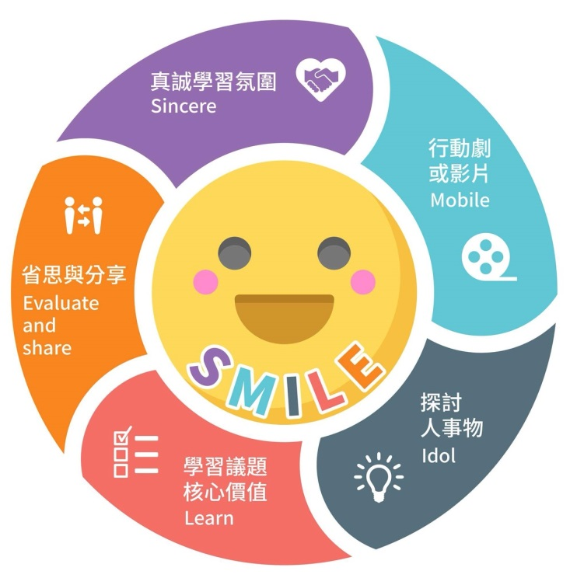  【S-Sincere M-Mobile I-Idol L-Learn E-Evaluate and share】
相關  教學資源 | - 奧立佛是個娘娘腔http://163.30.90.6/~linolive/evaluation/olive.ppt  - 參閱-東光國小兩性平等活動設計

（一）教學活動流程
SMILE | 教學活動 | 時間  (分) | 教材教具 | 備註
S、M  I、M  L  E | 第一節  【活動一】  一、引起動機  (一) 老師準備『各行各業』相關影片或圖片、電腦、單槍投影機。並且與學生歸類各行各業多半是什麼性別為多。如:護士都是女性，司機都是男性。  二、發展活動  (一)老師提問社會上有哪些傑出的人物？引起學生討論動機，並且呈現相關圖片。  傑出人物，如：證嚴法師（悲天憫人行善家）、蔡英文（台灣首位女性總統）、林懷民（知名舞者）、貞古德（保護自然生態工作者）、紀政（馬拉松健將）、吳季剛（服裝設計）等。  (二)老師詢問學生，哪些工作由男生或女生做，讓你覺得很驚訝?並且說一說為什麼?如:工程師是女生，總統是女生，舞蹈家是男生等。  (三)老師再次提問，工作和性別有沒有關係，會因為他是男生還是女生而影響工作的表現嗎?請學生思考，並舉手發言。  三、綜合活動  (一)老師總結這節課，與學生討論出來的重點做歸納。  如:  1.性別和職業選擇的關係是?  2.性別和工作表現的關係是?  (二)老師請學生說一說自己未來想要從事的工作是什麼，並上台分享。  ~第一節結束~ | (一)  10  20  10 | 電腦  網路影片youtube  列點於黑板上

（二）教學活動流程
SMILE | 教學活動 | 時間  (分) | 教材教具 | 備註
S、I  M  I  L  E | 第二節  一、引起動機  (一)老師透過學習單，與學生回顧第一節課的重點。  二、發展活動  (一)老師依據上節課的綜合活動，延伸興趣與性別之間有時會給人不一樣的感覺，以吳季剛（服裝設計）的例子為開始。  (二)老師帶領學生閱讀繪本  繪本導讀-奧立佛是個娘娘腔.ppt導讀  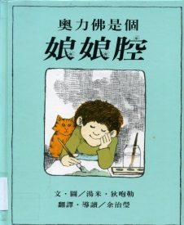  (三)老師進行繪本的提問與討論：  1.男生會玩的遊戲有哪些，通常男生會有什麼樣的興趣？  2.女生會玩的遊戲有哪些，通常女生會有什麼樣的興趣？  3.男生會玩女生的遊戲嗎？女生會玩男生的遊戲嗎？  4.有沒有什麼遊戲/興趣是男女生可能都會有的？  三、綜合活動  (一)老師請學生說一說，哪些興趣在別人眼中是男生/女生的，但你是女生/男生，你自己也很喜歡。  (二)老師總結每個人的興趣都有不同的地方，我們也  可以知道興趣不分男女，也就是不分性別，只要有興  趣的事都可以去做一做。  ~第二節結束~ | (二)  8  25  7 | 學習單  電腦網路

學習單
職業分工

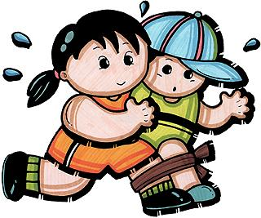
班級： 姓名：

小朋友，你／妳覺得下列各行業中哪一樣較適合男生做？哪一樣較適合女生做？或者男女都可以做？請你／妳在□中打ˇ
男 女 男女皆可
◎體育老師………………………□ □ □
◎褓姆………………………… .□ □ □
◎空服人員………………………□ □ □
◎飛行員…………………………□ □ □
◎電腦打字員……………………□ □ □
◎護士……………………………□ □ □
◎廚師……………………………□ □ □
◎醫生……………………………□ □ □
◎收銀員………………………..□ □ □
◎警察…………………………..□ □ □
◎郵差…………………………..□ □ □
◎鋼琴家…………………………□ □ □
◎清潔工人………………………□ □ □
◎貨車司機………………………□ □ □

作者：蔡淑玲、洪宏鳴

